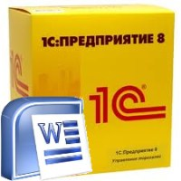
Прайс-лист «Моя Организация» ООО
Действует с {ДатаПрайса}

www.мойсайт.рф тел. (999)-99-99-999 Россия, г. Москва, пл. Красная, д. 1
№ п/п | Наименование | ЕИ | Цена {табл}

МП Печати ___________ Директор организации

